__.tétel: A nyelv mint jelrendszer

A jel mindig valamilyen érzékszervünkkel felfogható (látható, hallható, tapintható) jelenség, amely mindig egy másik, önmagán túli jelenségre utal. A jel tehát két részből áll: egy jeltestből és egy jelentésből.

A jelek sohasem elszigetelt elemek, hiszen több jel logikai összekapcsolása a jelrendszer (pl. matematikai, zenei jelek, KRESZ stb.) A jelrendszer: jelekből és a jelek összekapcsolásának szabályaiból álló hierarchikus struktúra (alá-és fölérendeltségi viszonyokat mutató felépítmény). A nyelv az egyik legbonyolultabb ember alkotta jelrendszer.

Megkülönböztethetünk zárt és nyílt jelrendszereket. A nyílt rendszereket a változékonyság jellemzi, mind a szabályok mind a jelek tekintetében (a magyar nyelv szabályai és szókincse is nagy változáson esetek át az utóbbi 3000 évben). A zárt rendszerek változatlanok, ilyenek például az állatok által használt „nyelv” vagy a holt nyelvek (pl.: latin).

A nyelvet egyszerre jellemzi a változékonyság és az állandóság. Ha a nyelv túl gyorsan változna, akkor az emberek nem értenék meg egymást.

A nyelvi jelrendszer a következőképpen épül fel:
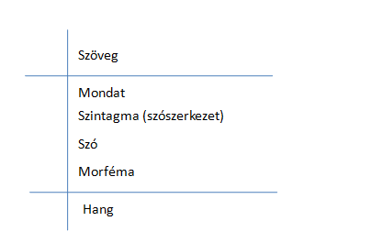

A beszélt nyelv hangokból épül fel. A hangoknak nincs önálló jelentésük, csak jelentésmegkülönböztető szerepük van ((pl. tár, zár, már, vár, sár kár, bár, cár ).
A morféma a legkisebb, már jelentéssel bíró nyelvi jel. Lehet önálló jelentése: tőmorféma, pl.: ház, vagy viszonyjelentése: pl.: -ban
A morfémákból szavakat, a szavakból szószerkezeteket formálunk. A szószerkezetek mondatokká állnak össze. A morfémától a mondatokig terjedő nyelvi szintekkel a leíró nyelvtan foglalkozik.
A szöveget nyelvi és nem nyelvi jelek alkotják, így ez kommunikációs egység, a szövegtan vizsgálja.

_

Feladatok:

Milyen jelentése lehet a H betűnek?

A H hangnak önmagában nincs jelentése, de autó hátulján lehet magyar felségjelzés, vagy nemzetközi használatban a kórház jele is lehet.

Miért nem érti meg egy idősebb ember a „yolo, szmájli” szavakat?

Ezek a szavak az utóbbi évtizedben kerültek bele a nyelvbe, így ők nem ismerik ezeknek a szavaknak a jelentését.

Milyen jelentésekkel bíró kisebb részekre tudod felbontani az „üvegházban” szót.

üveg ház ban

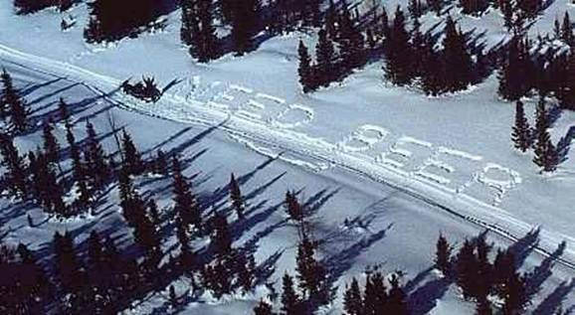
Mi a jeltest a következő esetekben?

- hó - kréta

